Ödevin 3. sorusunda ise gray scale olan bir resme (birbirinden bağımsız olarak) önce gaussian filter, daha sonra ise box filter uyguladık.

Kullandığımız resim:

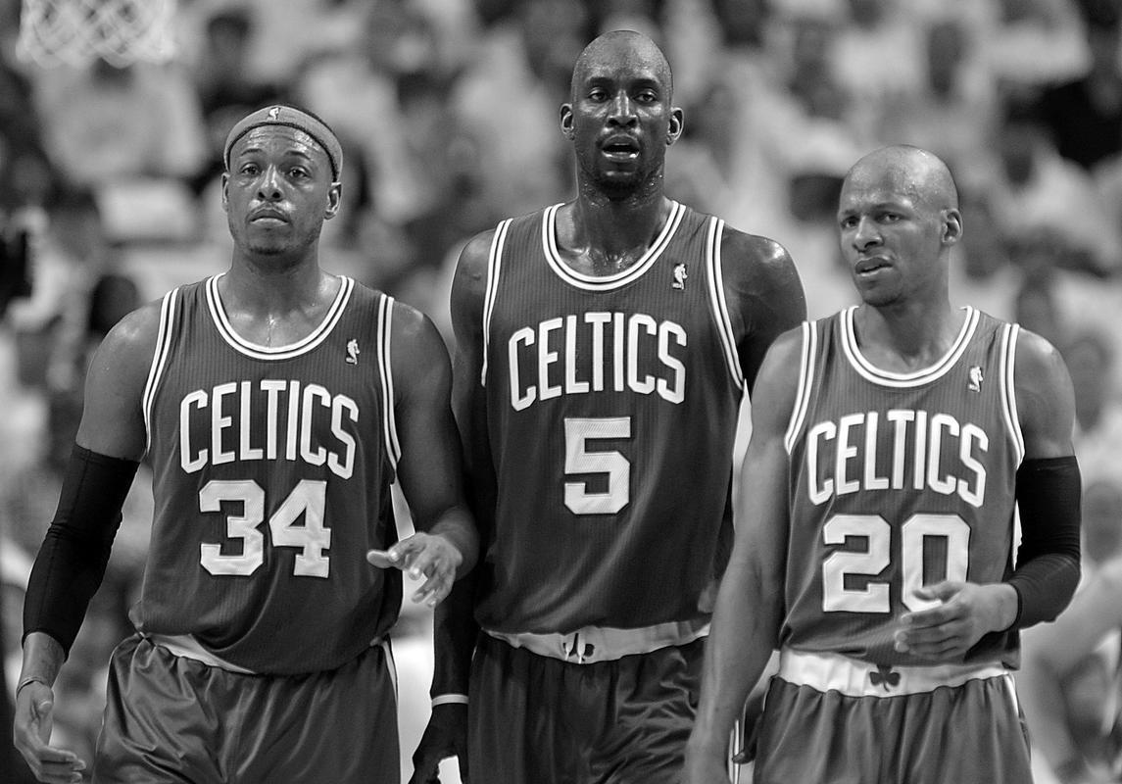

Gaussian filter’i uygulamak için öncelikle fspecial() fonksiyonu ile 15x15 boyutunda ve alpha = 4 değerine sahip bir mask ürettik. Resmi ve mask’ı convolutional_filter() adlı kendi yazmış olduğumuz fonksiyona gönderdik.

convolutional_filter adlı fonksiyonun işlevi ise şu şekilde: Öncelikle mask’ı convolutional olarak uygulayabilmemiz için elemanları ters çevirmemiz gerekiyor. Bunun için de önce flip left-to-right, sonra ise flip up-to-down fonksiyonlarından yararlandık. Bir sonraki adım olarak, mask’ı bütün resme uygulayabilmek için resmin kenarlarını pad’ledik. Bunun için zero padding yöntemini kullandık ve resmin sağına, soluna, altına ve üstüne 7’şer satır 0 ekleyerek resim matrisimizi büyüttük. Bu padding ile resmimize siyah bir çerçeve eklemiş olduk.

Padding işlemi sonrası oluşan resim:

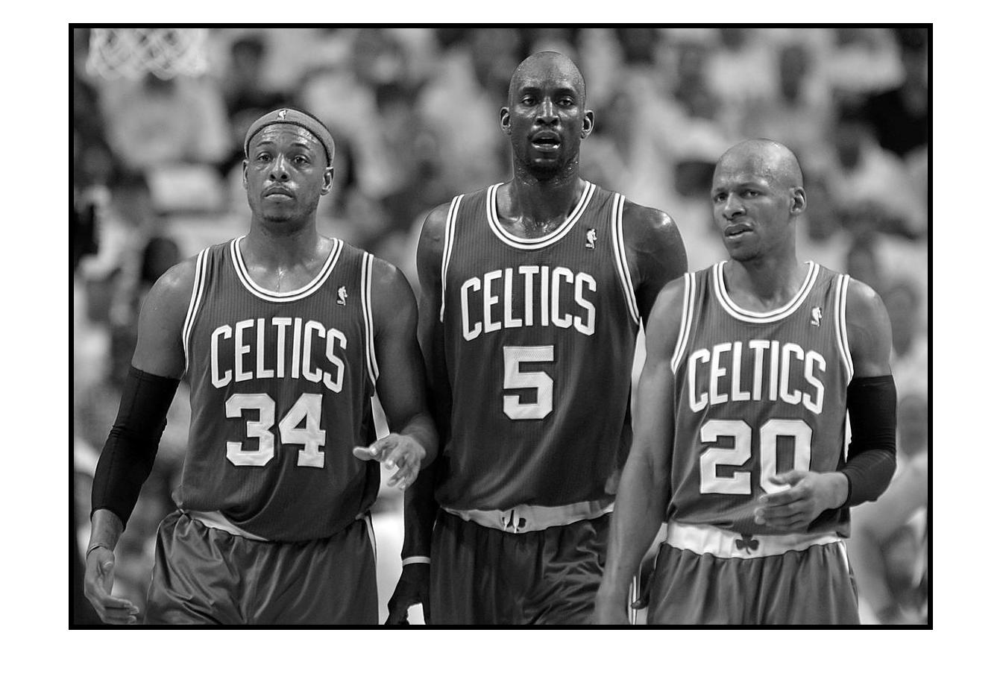

Şimdi ise sıra mask’ı resmimize uygulamaya geldi. Bunun için yeni resimde (8, 8). pixelden döngüye başlıyoruz ve (x-7, y-7). pixele kadar tüm pixellere mask’ı uyguluyoruz (burada x ve y yeni resmimizin boyutlarıdır). Bir pixel değerini hesaplarken, çevresindeki diğer 254 adet pixeli de hesaba katıyor ve sonrasında elde ettiğimiz değeri 255’e bölerek ortalamasını alıyoruz.

Figure 1’de gözüken şekil başlangıç resmimize alpha = 4 iken gaussian filter’ın uygulanmış halidir. Klasörde gaussian_result.jpg adı ile mevcuttur.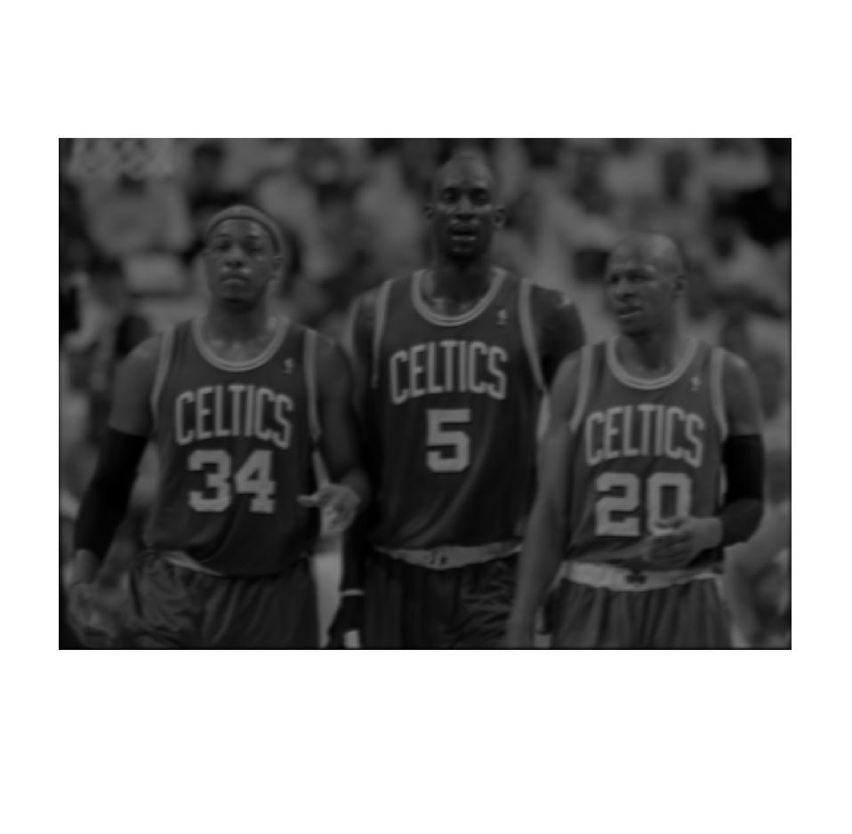

Figure 2 ise başlangıç resmine box filter’ın uygulanmış halidir. Bu resim de Soru3 klasöründe box_filter_result.jpg adı ile mevcuttur.

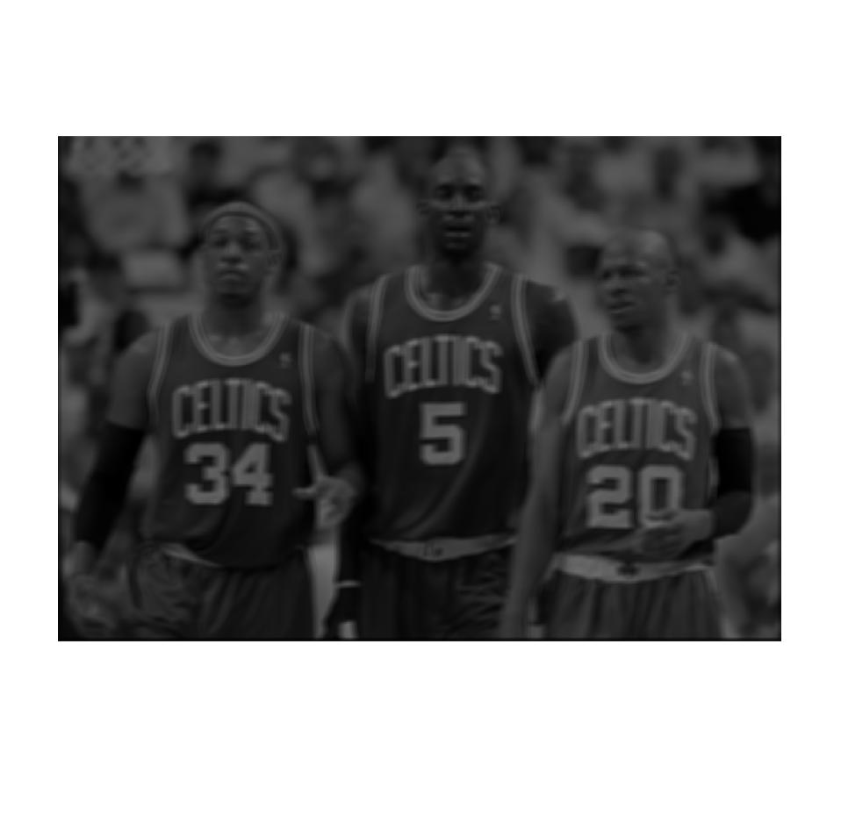

Bu iki mask’in sonuçlarını karşılaştırdığımızda ise, box filter’ın resmi biraz daha fazla dağıttığını, gaussian filter’ın ise biraz daha keskin bir görüntü sunduğunu görmekteyiz.